CHUYÊN ĐỀ 1: VẬT LÝ TRONG MỘT SỐ NGÀNH NGHỀ
TIẾT: 8 - 10

BÀI 3: GIỚI THIỆU ỨNG DỤNG CỦA VẬT LÝ TRONG MỘT SỐ NGÀNH NGHỀ
I. MỤC TIÊU
1. Kiến thức
- Mô tả được ví dụ thực tế về việc sử dụng kiến thức vật lí trong một số lĩnh vực.
- Nhận ra được một số ngành nghề phù hợp với thiên hướng của bản thân.
- Đề xuất vấn đề liên quan đến vật lí: Nhận ra và đặt được câu hỏi liên quan đến vấn đề; phân tích được bối cảnh để đề xuất được vấn đề nhờ kết nối tri thức, kinh nghiệm đã có và dùng ngôn ngữ của mình để biểu đạt vấn đề đã đề xuất.
- Thiết kế được mô hình, lập được kế hoạch, đề xuất và thực hiện được một số phương pháp hay biện pháp mới.
- Nêu được các loại phản ứng hạt nhân.
- Nêu được mặt có lợi và có hại của phản ứng hạt nhân.
- Nêu được các ứng dụng của phản ứng hạt nhân trong cuộc sống.
- Nêu được nguyên tắc hoạt động của các linh kiện điện tử.
- Kể tên được các linh kiện điện tử.
- Nêu được sơ bộ những thành tựu của vật lí trong cơ khí, tự động hóa, trong thông tin truyền thông.
- HS tìm hiểu thêm về lợi, hại của tự động hóa, trong thông tin truyền thông.
- Mô tả được ví dụ thực tế về việc sử dụng kiến thức vật lí trong một số lĩnh vực công nghiệp, lâm nghiệp, thủy văn.
2. Năng lực
a. Năng lực chung
- Năng lực tự học: biết thu thập hình ảnh, tài liệu học tập phù hợp kết hợp với quan sát thế giới xung quanh.
- Năng lực giải quyết vấn đề: Xác định được và biết tìm hiểu các thông tin liên quan đến vấn đề, đề xuất giải pháp giải quyết vấn đề.
- Năng lực công nghệ, năng lực tin học, năng lực tính toán.
b. Năng lực đặc thù môn học
- Nhận biết được các ứng dụng của vật lí xuất hiện trong các hiện tượng, vật thể trong đời sống hằng ngày.
- Nhận biết được các linh kiện điện tử trong bản mạch điện tử ở thực tế đời sống.
3. Phẩm chất
- Chăm chỉ, trung thực, trách nhiệm trong học tập và thực hành.
II. THIẾT BỊ DẠY HỌC VÀ HỌC LIỆU
1. Giáo viên
- Hình ảnh phần mở bài và một số hình ảnh liên quan đến nội dung bài học.
- Máy tính, máy chiếu.
- Các tài liệu trên internet….
- Phiếu học tập
PHIẾU HỌC TẬP
Câu hỏi | Nội dung trả lời
- Từ xa xưa con người đã sử dụng các máy cơ như thế nào trong quân sự? | ………………………………………  ………………………………………
- Nguyên tắc hoạt động của súng, đại bác, máy bay? | ………………………………………  ………………………………………
- Rada là gì, ứng dụng của rada? | ………………………………………  ………………………………………
- Nguyên lý hoạt động của tàu chiến, tàu ngầm? | ………………………………………  ………………………………………
- Vũ khí hạt nhân là gì. Theo em có nên sử dụng vũ khí hạt nhân không? | ………………………………………  ………………………………………
- Hãy tìm hiểu trên Internet về những nghiên cứu đột phá của Vật lí nhằm thúc đẩy sự hình thành và phát triển của các loại vũ khí quân sự hiện đại. | ………………………………………  ………………………………………  ………………………………………
2. Học sinh
- SGK, vở ghi bài, giấy nháp.
III. TIẾN TRÌNH DẠY HỌC
Hoạt động 1: Mở đầu (thời gian…….)
a. Mục tiêu
- Tạo hứng thú học tập cho HS để dẫn dắt vào bài dạy.
- Kiểm tra sự hiểu biết của HS.
b. Nội dung
- HS quan sát một số hình ảnh thực tế và nêu các ứng dụng của vật lí trong các tranh ảnh liên quan đến ngành nghề nào.
c. Sản phẩm
- Câu trả lời của HS có thể là ứng dụng trong nông nghiệp, y tế, thông tin liên lạc, năng lượng.
d. Tổ chức thực hiện
Các bước thực hiện | Nội dung thực hiện
Bước 1: GV giao nhiệm vụ | GV đặt câu hỏi: Cho biết các ứng dụng của vật lí trong các tranh ảnh sau liên quan đến ngành nghề nào?  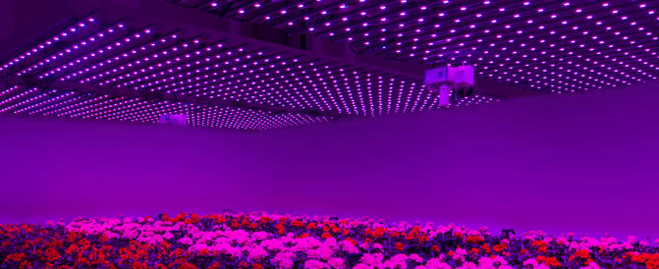  Hình 1  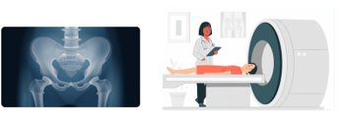  Hình 2    Hình 3  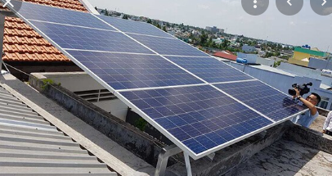  Hình 4
Bước 2: HS thực hiện nhiệm vụ | Cá nhân HS suy nghĩ và đưa ra câu trả lời.  GV quan sát, tháo gỡ những khó khăn HS gặp phải trong quá trình hoạt động.
Bước 3: Báo cáo, thảo luận | HS nêu ý kiến cá nhân, làm nảy sinh vấn đề cần tìm hiểu về ứng dụng của Vật lí trong một số ngành nghề.
Bước 4: GV kết luận nhận định | GV ghi nhận các câu trả lời của HS và dẫn dắt vào bài học
Hoạt động 2: Hình thành kiến thức
Hoạt động 2.1. Tìm hiểu ứng dụng của vật lí trong quân sự (thời gian………)
- Mục tiêu
- HS biết được ứng dụng vật lí trong lĩnh vực quân sự và đưa ra được cảm nghĩ của mình về lĩnh vực này.
b. Nội dung
- GV cho HS tìm hiểu mục I, nghiên cứu trả lời câu hỏi 1, 2.
c. Sản phẩm
- Qua phần này giúp HS biết được vật lí là môn KHTN, có ứng dụng quan trọng đối với lĩnh vực quân sự.
d. Tổ chức hoạt động
Các bước thực hiện | Nội dung thực hiện
Bước 1: GV giao nhiệm vụ | - GV chiếu hình ảnh 3.1, 3.2, 3.3, 3.4, 3.5 và đặt câu hỏi em có nhận xét gì về những hình ảnh cô vừa chiếu.  - Yêu cầu HS hoàn thành phiếu học tập.
Bước 2: HS thực hiện nhiệm vụ | - Tổ chức cho HS thảo luận theo 6 nhóm trong thời gian 10 phút, đọc mục I SGK và thảo luận nhóm để trả lời các câu hỏi trong phiếu học tập.
Bước 3: Báo cáo, thảo luận | - GV yêu cầu một số nhóm lên trình bày nội dung hoàn thành của nhóm mình  - Các nhóm khác thảo luận và đưa ý kiến bổ sung.
Bước 4: GV kết luận nhận định | - GV tiếp nhận câu trả lời và chốt lại kiến thức.  - HS ghi nội dung của các câu hỏi vào vở học tập.
Hoạt động 2.2. Tìm hiểu ứng dụng của vật lí trong công nghiệp hạt nhân (thời gian………)
a. Mục tiêu
- Phân loại được các phản ứng hạt nhân.
- Viết được các mặt lợi và hại khi sử dụng phản ứng hạt nhân trong đời sống.
- Nêu được các ứng dụng của phản ứng hạt nhân trong một số lĩnh vực.
b. Nội dung
- HS định nghĩa phản ứng phân hạch và nhiệt hạch.
- HS tìm hiểu phản ứng hạt nhân có lợi và hại như thế nào.
- HS tìm hiểu qua sách báo, internet ứng dụng của phản ứng hạt nhân trong công nghiệp, nông nghiệp, y học….
c. Sản phẩm
- Định nghĩa phản ứng phân hach và nhiệt hạch.
- Phản ứng hạt nhân có lợi: Tạo ra nguồn năng lượng lớn.
- Phản ứng hạt nhân có hại: Tạo chất thải nguy hại cho môi trường, khi vận hành có thể có nhiều rủi ro.
- Phản ứng hạt nhân được ứng dụng rộng rãi trong công nghiệp, nông nghiệp và y tế…
Các bước thực hiện | Nội dung thực hiện
Bước 1: GV giao nhiệm vụ | - GV giới thiệu về lịch sử phát triển của vật lí hạt nhân.  - HS ghi nhớ và tìm tòi thêm.
Bước 2: HS thực hiện nhiệm vụ | - HS điền vào bảng so sánh giữa mặt có lợi và có hại khi sử dụng năng lượng hạt nhân trong một số lĩnh vực.  Có lợi:  + Tạo ra nguồn năng lượng lớn.  VD: Khi 1g urani phân hạch hết sẽ tạo ra năng lượng tương đương 8,5 tấn than hoặc 2 tấn dầu.  + Trong y học.  + Trong công nghiệp.  + Trong nông nghiệp.  + Trong nghiên cứu tự nhiên.  + Trong nghiên cứu khảo cổ.  Có hại:  + Tạo ra chất thải nguy hại môi trường.  + Quá trình vận hành có nhiều rủi ro và sự cố.
Bước 3: Báo cáo, thảo luận | - GV yêu cầu một số nhóm lên trình bày nội dung hoàn thành của nhóm mình  - Các nhóm khác thảo luận và đưa ý kiến bổ sung.
Bước 4: GV kết luận nhận định | - GV tiếp nhận câu trả lời và chốt lại kiến thức.  - HS ghi nội dung của các câu hỏi vào vở học tập.
Hoạt động 2.3. Tìm hiểu ứng dụng của vật lí trong kĩ thuật điện tử (thời gian………)
a. Mục tiêu
- Hiểu được thế nào là kĩ thuật điện tử.
- Kể tên được một số linh kiện điện tử.
- Nhận biết được một số linh kiện điện tử trên các bản mạch điện tử.
b. Nội dung
- Định nghĩa kĩ thuật điện tử.
- Các linh kiện điện tử như: điot, bán dẫn, điện trở…
c. Sản phẩm
- Định nghĩa kĩ thuật điện tử.
- Các linh kiện điện tử được sưu tầm.
- Tìm kiếm và so sánh các loại chíp khác nhau.
d. Tổ chức thực hiện
Các bước thực hiện | Nội dung thực hiện
Bước 1: GV giao nhiệm vụ | -GV yêu cầu HS tìm hiểu định nghĩa về kĩ thuật điện tử.  -GV yêu cầu HS kể tên các thiết bị, linh kiện điện tử và tác dụng của các linh kiện này.
Bước 2: HS thực hiện nhiệm vụ | - Kĩ thuật điện tử là nghiên cứu và sử dụng các thiết bị điện hoạt động dựa theo sự điều khiển của dòng điện.  - Các linh kiện điện tử như điot, led giúp điều kiển, xử lí, phân phối nguồn điện. Giúp tạo ra và xác định trường điện từ và dòng điện.  - Tìm hiểu tên các thiết bị, linh kiện điện tử và tác dụng của các linh kiện này.
Bước 3: Báo cáo, thảo luận | - GV yêu cầu một số nhóm lên trình bày nội dung hoàn thành của nhóm mình.  - Các nhóm khác thảo luận và đưa ý kiến bổ sung.
Bước 4: GV kết luận nhận định | - GV tiếp nhận câu trả lời và chốt lại kiến thức.  - HS ghi nội dung của các câu hỏi vào vở học tập.
Hoạt động 2.4. Tìm hiểu ứng dụng của vật lí trong cơ khí, tự động hóa, trong thông tin liên lạc (thời gian………)
a. Mục tiêu
- HS tìm hiểu về ứng dụng của vật lí trong cơ khí, tự động hóa, trong thông tin liên lạc
- Những ưu điểm, nhược điểm của tự động hóa và thông tin liên lạc.
b. Nội dung
- Tìm hiểu và mô tả được các ví dụ thực tế về việc sử dụng kiến thức vật lí trong cơ khí, tự động hóa, trong thông tin liên lạc.
c. Sản phẩm
- Câu trả lời của HS: HS mô tả các ứng dụng vật lí trong trong cơ khí, tự động hóa, trong thông tin liên lạc thông qua tìm hiểu SGK và các phương tiện truyền thông khác.
d. Tổ chức hoạt động
Các bước thực hiện | Nội dung thực hiện
Bước 1: GV giao nhiệm vụ | - GV yêu cầu HS thông qua tìm hiểu trong thực tế và mạng internet hoàn thành báo cáo về các ứng dụng của vật lí trong cơ khí, tự động hóa, trong thông tin liên lạc mà em biết.
Bước 2: HS thực hiện nhiệm vụ | - HS thực hiện nhiệm vụ theo yêu cầu của GV
Bước 3: Báo cáo, thảo luận | - GV yêu cầu một số nhóm lên trình bày nội dung hoàn thành của nhóm mình.  - Các nhóm khác thảo luận và đưa ý kiến bổ sung.
Bước 4: GV kết luận nhận định | - GV tiếp nhận câu trả lời và chốt lại kiến thức.  - HS ghi nội dung của các câu hỏi vào vở học tập.

Hoạt động 2.5. Tìm hiểu về ứng dụng của vật lí trong khí tượng, thuỷ văn (thời gian………)
a. Mục tiêu
- Phát triển khả năng tự tìm hiểu về việc sử dụng các kiến thức vật lí trong khí tượng, thuỷ văn ở địa phương cũng như trên thế giới.
b. Nội dung
- Tìm hiểu và mô tả được các ví dụ thực tế về việc sử dụng kiến thức vật lí trong lĩnh vực khí tượng thuỷ văn.
c. Sản phẩm
- Câu trả lời của HS: HS mô tả các ứng dụng vật lí trong khí tượng, thuỷ văn thông qua tìm hiểu SGK và các phương tiện truyền thông khác.
d. Tổ chức hoạt động
Các bước thực hiện | Nội dung thực hiện
Bước 1: GV giao nhiệm vụ | - GV yêu cầu HS thông qua tìm hiểu trong thực tế và mạng internet hoàn thành báo cáo về các ứng dụng của Vật lí trong khí tượng, thuỷ văn mà em biết.
Bước 2: HS thực hiện nhiệm vụ | - Cá nhân HS về nhà tự tìm hiểu các ứng dụng của Vật lí trong khí tượng, thuỷ văn.  - HS thảo luận nhóm trên lớp để hoàn thành báo cáo.
Bước 3: Báo cáo, thảo luận | - Báo cáo của HS theo nhóm.
Bước 4: GV kết luận nhận định | - GV ghi nhận những kết quả báo cáo của HS, nhận xét và bổ sung kiến thức, liên hệ một số ngành nghề liên quan.
Hoạt động 2.6. Tìm hiểu ứng dụng của vật lí trong nông nghiệp (thời gian……….)
a. Mục tiêu
- Phát triển khả năng tự tìm hiểu về việc sử dụng các kiến thức vật lí trong nông nghiệp ở địa phương cũng như trên thế giới.
b. Nội dung
- Tìm hiểu và mô tả được các ví dụ thực tế về việc sử dụng kiến thức vật lí trong lĩnh vực nông nghiệp.
c. Sản phẩm
- Câu trả lời của HS: HS mô tả các ứng dụng vật lí trong nông nghiệp thông qua tìm hiểu SGK và các phương tiện truyền thông khác.
d. Tổ chức hoạt động
Các bước thực hiện | Nội dung thực hiện
Bước 1: GV giao nhiệm vụ | - GV giao nhiệm vụ cho HS: Các cá nhân thông qua tìm hiểu trong thực tế và mạng internet hoàn thành báo cáo về các ứng dụng của vật lí trong nông nghiệp mà em biết.
Bước 2: HS thực hiện nhiệm vụ | - Cá nhân HS về nhà tự tìm hiểu các ứng dụng của vật lí trong nông nghiệp.  - HS thảo luận nhóm trên lớp để hoàn thành báo cáo.
Bước 3: Báo cáo, thảo luận | - Báo cáo của HS theo nhóm.
Bước 4: GV kết luận nhận định | - GV ghi nhận những kết quả báo cáo của HS, nhận xét và bổ sung kiến thức, liên hệ một số ngành nghề liên quan.
Hoạt động 2.7. Tìm hiểu ứng dụng của vật lí trong lâm nghiệp (thời gian……….)
a. Mục tiêu
- Phát triển khả năng tự tìm hiểu về việc sử dụng các kiến thức vật lí trong lâm nghiêp thực tế ở địa phương cũng như trên thế giới.
b. Nội dung
- Mô tả được ví dụ thực tế về việc sử dụng kiến thức vật lí trong lâm nghiệp.
c. Sản phẩm
- HS dựa trên những ứng dụng có thể đưa ra các đánh giá về triển vọng của nghành lâm nghiệp đối với khoa học và đời sống
d. Tổ chức hoạt động
Các bước thực hiện | Nội dung thực hiện
Bước 1: GV giao nhiệm vụ | - Các cá nhân thông qua tìm hiểu trong thực tế và mạng internet hoàn thành báo cáo về các ứng dụng của vật lí trong lâm nghiệp mà em biết ở địa phương hoặc trên thế giới.
Bước 2: HS thực hiện nhiệm vụ | - HS thực hiện nhiệm vụ ở nhà.
Bước 3: Báo cáo, thảo luận | - Báo cáo của HS.
Bước 4: GV kết luận nhận định | - GV yêu cầu HS thực hiện ngoài giờ lên lớp  - GV chọn một báo cáo làm tốt của HS để giới thiệu trước lớp.
Hoạt động 2.8. Tìm hiểu ứng dụng của vật lí trong tài chính (thời gian…..)
a. Mục tiêu
- Phát triển khả năng tự tìm hiểu về việc sử dụng các kiến thức vật lí trong tài chính.
b. Nội dung
- Mô tả được ví dụ thực tế về việc sử dụng kiến thức vật lí tài chính.
c. Sản phẩm
- HS dựa trên những ứng dụng có thể đưa ra các đánh giá về triển vọng cũng như tác động của nghành này đối với khoa học và đời sống.
d. Tổ chức hoạt động
Các bước thực hiện | Nội dung thực hiện
Bước 1: GV giao nhiệm vụ | GV giao cho HS nhiệm vụ sau đây: Các cá nhân thông qua tìm hiểu trong thực tế và mạng internet, sách báo, người thân hoàn thành báo cáo về các ứng dụng của vật lí trong tài chính.
Bước 2: HS thực hiện nhiệm vụ | HS thực hiện nhiệm vụ ở nhà.
Bước 3: Báo cáo, thảo luận | Báo cáo của học sinh.
Bước 4: GV kết luận nhận định | GV yêu cầu HS thực hiện ngoài giờ lên lớp
Hoạt động 3: Luyện tập
a. Mục tiêu
- HS củng cố lại kiến thức thông qua hệ thống câu hỏi trắc nghiệm.
b. Nội dung
- GV trình chiếu câu hỏi, HS suy nghĩ trả lời.
c. Sản phẩm
- HS đưa ra được các đáp án đúng.
d. Tổ chức hoạt động
Các bước thực hiện | Nội dung thực hiện
Bước 1: GV giao nhiệm vụ | - GV trình chiếu lần lượt các câu hỏi trắc nghiệm:  Câu 1. Máy hơi nước do James Watt chế tạo là dựa vào kết quả nghiên cứu về:  - Nhiệt.  - Động cơ.  - Năng lương.  Câu 2. Những ứng dụng thành tựu Vật lí vào công nghệ:  - Chỉ mang lại lợi ích cho nhân loại.  - Có thể gây ô nhiễm môi tường và hủy hoại hệ sinh thái nếu không được sử dụng đúng phương pháo, đúng mục đích.  - Không mang lại lợi ích cho nhân loại mà còn gây ô nhiễm môi tường và hủy hoại hệ sinh thái.  Câu 3. Một viên đạn pháo đang bay ngang với vận tốc 300 (m/s) thì nổ và vỡ thành hai mảnh có khối lượng lần lượt là 15kg và 5kg. Mảnh to bay theo phương thẳng đứng xuống dưới với vận tốc 400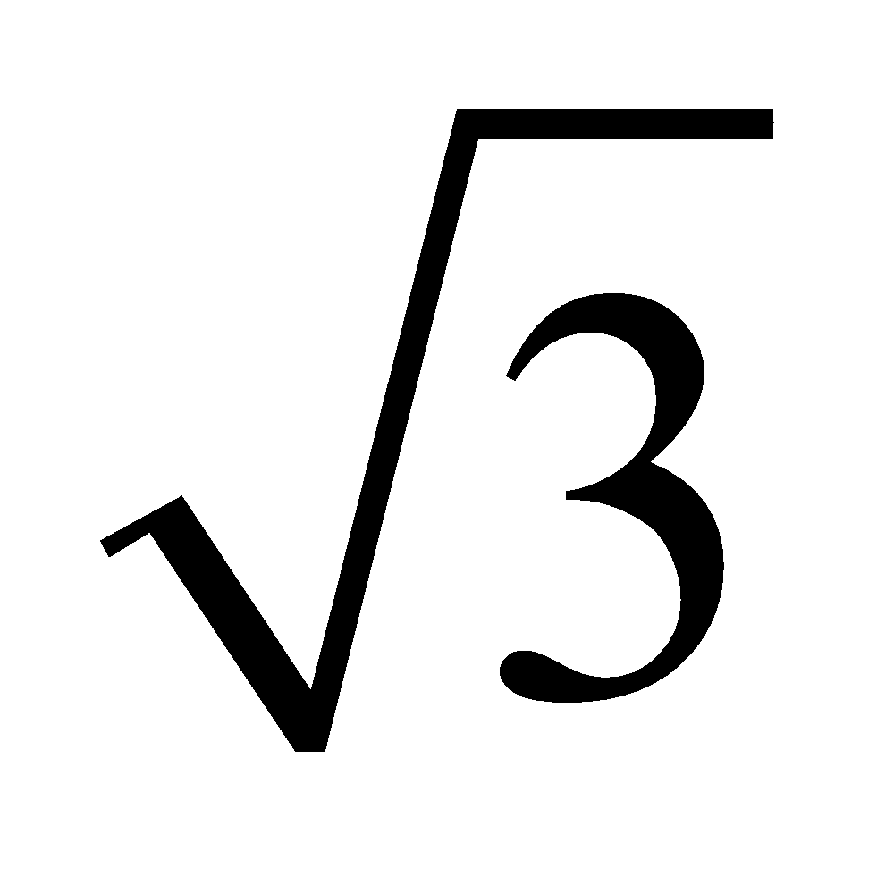(m/s). Hỏi mảnh nhỏ bay theo phương nào với vận tốc bao nhiêu? Bỏ qua sức cản không khí.  A. 3400m/s; α = 20⁰ B. 2400m/s; α = 30⁰  C. 1400m/s; α = 10⁰ D. 5400m/s; α = 20⁰  Câu 4. Một viên đạn pháo đang bay ngang với vận tốc 50 m/s ở độ cao 125 m thì nổ vỡ làm hai mảnh có khối lượng lần lượt là 2 kg và 3kg. Mảnh nhỏ bay thẳng đứng xuống dưới và rơi chạm đất với vận tốc 100m/s. Xác định độ lớn và hướng vận tốc của 2 mảnh ngay sau khi đạn nổ. Bỏ qua sức cản của không khí. Lấy g = 10m/s².  A. 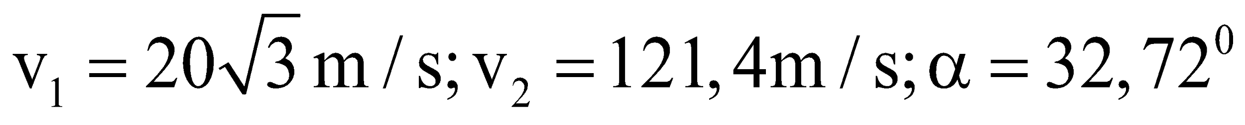  B. 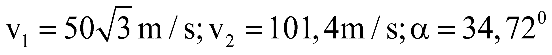  C. 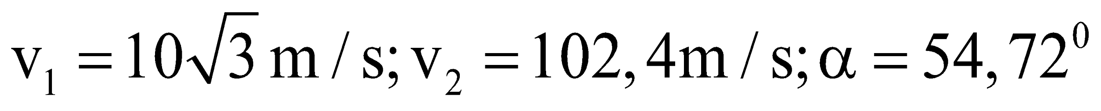  D. 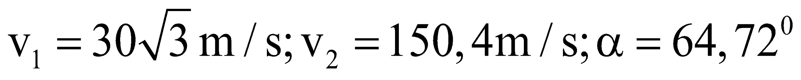  Câu 5. Một khẩu pháo có khối lượng m₁ = 130kg được đặt trên một toa xe nằm trên đường ray biết toa xe có khối lượng m₂ = 20kg khi chưa nạp đạn. Viên đạn được bắn ra theo phương nằm ngang dọc theo đường ray biết viên đạn có khối lượng m₃ = lkg. Vận tốc của đạn khi bắn ra khỏi nòng súng thì có vận tốc v₀ = 400m/s so với súng. Hãy xác định vận tốc của toa xe sau khi bắn khi toa xe nằm yên trên đường ray.  A. – 3,67 m /s B. – 5,25 m/s  C. – 8,76 m/s D. – 2,67 m/s  Câu 6. Một khẩu súng có khối lượng 4kg bắn ra viên đạn khối lượng 20g. Vận tốc đạn ra khỏi lòng súng là 600m/s. Súng giật lùi với vạn tốc có độ lớn là  A. −3m/s B. 3m/s  C. l,2m/s D. −l,2m/s  Câu 7. Một khẩu súng có khối lượng 4kg bắn ra viên đạn khối lượng 20g. Vận tốc đạn ra khỏi lòng súng là 600m/s. Súng giật lùi với vạn tốc có độ lớn là  A. −3m/s B. 3m/s  C. l,2m/s D. −l,2m/s
Bước 2: HS thực hiện nhiệm vụ | - HS thực hiện nhiệm vụ mà GV yêu cầu.
Bước 3: Báo cáo, thảo luận | - HS trả lời các câu hỏi trước lớp, các HS khác nhận xét về câu trả lời của bạn.
Bước 4: GV kết luận nhận định | - GV nhận xét câu trả lời của HS, thống nhất các đáp án.
Hoạt động 4: Vận dụng (thời gian….)
a. Mục tiêu
- Phát triển năng lực tự học tự tìm hiểu về ứng dụng của vật lí trong các ngành nghề của HS
b. Nội dung
- HS thông qua tìm hiểu trên internet, sách báo, hỏi người thân và quan sát thực tế để biết được các ứng dụng của vật lí trong các ngành nghề từ đó thấy được tầm quan trọng của môn vật lí trong đời sống; đồng thời có những đánh giá về sự tác động và thích nghi của con người với sự biến đổi của môi trường, khí hậu cũng như tiếp cận được với sự phất triển của công nghệ tiên tiến trên thế giới.
- Mỗi tổ tự tìm hiểu và làm một sản phẩm về mạch chống trộm cho gia đình hoặc một mạch phát hoặc thu sóng điện từ đơn giản.
c. Sản phẩm
- Báo cáo đầy đủ về ứng dụng của vật lí trong quân sự, công nghiệp, kĩ thuật, thông tin truyền thông, khí tượng, nông lâm nghiệp... từ đó có thể đánh giá về cơ hội ngành nghề cho bản thân.
- Mạch chống trộm cho gia đình hoặc một mạch phát hoặc thu sóng điện từ đơn giản.
d. Tổ chức hoạt động
Các bước thực hiện | Nội dung thực hiện
Bước 1: GV giao nhiệm vụ | - GV giao cho HS nhiệm vụ sau đây: Báo cáo đầy đủ về ứng dụng của vật lí trong quân sự, công nghiệp, kĩ thuật, thông tin truyền thông, khí tượng, nông lâm nghiệp... từ đó có thể đánh giá về cơ hội ngành nghề cho bản thân.  - Mỗi tổ nộp một sản phẩm về mạch chống trộm cho gia đình hoặc một mạch phát hoặc thu sóng điện từ đơn giản.
Bước 2: HS thực hiện nhiệm vụ | - HS thực hiện nhiệm vụ ở nhà.
Bước 3: Báo cáo, thảo luận | - Sản phẩm của HS.
Bước 4: GV kết luận nhận định | - GV yêu cầu HS thực hiện ngoài giờ lên lớp  - GV chọn một sản phẩm tốt để báo cáo trước lớp hoặc báo cáo trong câu lạc bộ.
IV. ĐIỀU CHỈNH, THAY ĐỔI, BỔ SUNG (NẾU CÓ)

V. KÝ DUYỆT
Ngày…tháng…năm…

BGH nhà trường | TTCM | Giáo viên

